Lek en Linge als cultuurprofielschool
Lek en Linge is een landelijk erkende cultuurprofielschool en daar zijn we trots op. Culturele en kunstzinnige ontplooiing zit in het dna van de school en leert jongeren na te denken over wie zij zelf (willen) zijn, zich te verhouden tot de wereld om hen heen en deze te begrijpen.
Daarnaast draagt het ervaren van kunst en cultuuronderwijs bij aan de ontwikkeling van creatief vermogen, kritisch denken en democratisch burgerschap.
Als leerling van Lek en Linge kom je hoe dan ook in aanraking met muziek, drama en beeldende kunst. In de onderbouw staan de vakken bij iedereen op het rooster. Je kunt zelfs examen doen in deze vakken!
De wereld om ons heen verandert in razend tempo. Vaardigheden als reflecteren, creatief denken, verwoorden, omgaan met ‘nog niet weten’ en conceptualiseren zijn hierin van groot belang. Door de wereld van buiten de lessen om de school in te halen, prikkelen we de nieuwsgierigheid en dagen we leerlingen uit na te denken over de wereld waarin ze leven. Op groter en kleiner niveau. Bij vrijwel alle vakken worden jaarlijks activiteiten georganiseerd waarvoor we de schoolbanken verlaten en een ervaring opzoeken.
Daarnaast is er een breed aanbod van buitenschoolse culturele activiteiten. Hiermee willen wij hoogwaardig kunst- en cultuuronderwijs, waarmee je jezelf en de ander leert kennen, toegankelijk maken voor al onze leerlingen.
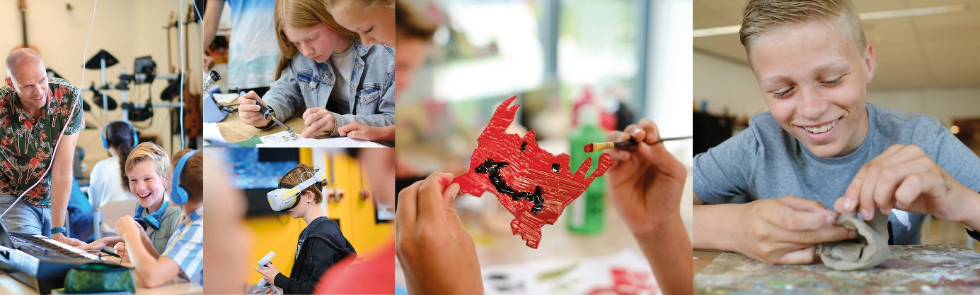

Welke activiteiten maken Lek en Linge een CultuurProfielSchool?
Hieronder een greep uit de activiteiten die ons een echte CultuurProfielSchool maken:
- Lessen in drama, muziek, tekenen en handvaardigheid voor alle leerlingen in de onderbouw
- Keuze voor projecturen kunst, theater en muziek
- Beeldende vorming als examenvak in vmbo, havo en vwo
- Muziek en Drama als examenvak in havo en vwo
- Bezoek aan musea en theaters bij verschillende vakken
- Activiteiten waarbij leerstof bij bètavakken praktisch ervaren kan worden, zoals het planetarium
- Bezoek aan maatschappelijke organisaties of plekken met historische waarde
- Pitch-project (na schooltijd zingen in een koor)
- Bezoek van theatervoorstellingen
- Brede aandacht voor de week van de verdraagzaamheid door middel van voorstellingen en lesprogramma’s die ingaan op maatschappelijke ongelijkheid
- Bandproject, waarbij leerlingen zelf een band vormen en samen musiceren en optreden
- Cultuurfestival
- Aandacht voor verschillende dagen van talen waarbij de taal en cultuur uit een bepaald land centraal staat
- Jaarlijkse (muziek)theaterproducties voor onder- en bovenbouw (leerlingen van alle locaties mogen meedoen)
- Dansklas (lessen in modern en urban onder begeleiding van een professionele dansdocent van balletstudio Chantal)
- De mogelijkheid om een creatief profielwerkstuk te maken. Denk hierbij aan een voorstelling, documentaire, kunstwerk, korte film, portfolio voor toelating tot en kunstacademie
- Exposities in school en in het plaatselijk museum Elisabeth Weeshuis
- Creatief en Ondernemen (diploma Dienstverlening en Producten) als afstudeerprogramma in vmbo
- Werkweken en reizen met een hoog cultureel gehalte
- Professionele opnames maken in de geluidsstudio van Lek en Linge
- Cursus theatertechniek
- Tweejaarlijkse goededoelendag waarin leerlingen kennis maken met de goede doelen waar de school aan verbonden in andere delen van de wereld
- Atelieruur (onder begeleiding van een docent maak je beeldend werk met verschillende materialen)
- Zomermuziekconcert, in samenwerking met het Koningin Wilhelmina College en Culemborgs Scholen Orkest
- Samenwerking met culturele partners op lokaal en regionaal niveau (o.a. Hogeschool voor de Kunsten in Utrecht, HAAKS, stichting LekArt, Theater De Fransche School en het Elisabeth Weeshuis)

En nog meer! Ontdek meer over de verschillende activiteiten in het 'land' Kunst en Cultuur in 'De wereld buiten de lessen om'
Wij worden regelmatig beoordeeld of we ons CultuurProfielschool mogen blijven noemen. Op de website www.cultuurprofielscholen.nl vind je meer informatie over CultuurProfielScholen.

